快速阅读-学习能力提升训练

课程背景
速读的由来
在人类获取的知识中，有90%是通过眼睛获取而来；而在这90%的知识当中，又有80% 来自于阅读。阅读成为获取知识的最主要途径。从小开始，学校就教导我们大声朗读，透过朗读来更深刻的认识文字、增强印象、涵咏知识，这是学习的必经过程 。
但是逐字朗读的学习方法，会使我们每看一个字 ，就需要进行眼看>>嘴读>>耳听>>脑记四个过程。长此以往，我们养成了这样的习惯：看书时必须在听到自己的读音后才能继续下去。 ＜音读＞的习惯一旦养成，我们看书的速读就慢了。当读书速度等于看书速度时，吸收知识的速度也就慢了下来，效率无法提高！
如果看书时能够养成眼脑同步的快读能力，帮助我们看得快、记得牢、理解力高，那么大家就都会喜欢读书了！
快速阅读定义：是一种“眼脑直映”式的阅读方法，将书面信息对眼睛产生光学刺激之后所产生的整体图像，直接传送到右脑以图像的形式记忆住，再由大脑将文字图像化后解析出来。
速读原理：
它省略了语言中枢和听觉中枢这两个中间环节，实际上是一种单纯运用视觉的阅读方式。所以说“眼脑直映”式的快速阅读才是真正的“看书”，从而慢慢“看懂，形成读”。
速读要领：
要用眼睛看，不要用声音读。在阅读文章时，将所看到的文字直接在大脑中唤起意识。每次眼停时感知的文字量愈大，阅读的速度就愈快；眼停的次数越少，阅读的速度也越快。人的左右脑机能特质是快速阅读的主要基础。
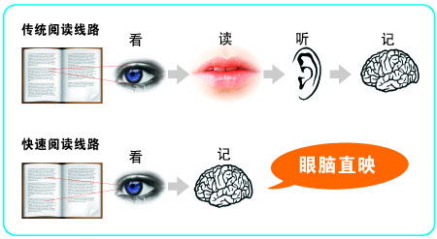
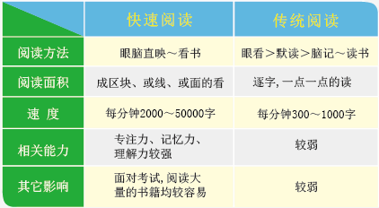

“快速阅读”教学特色
1、运用眼脑直映、扩大视幅、图像记忆等原理与方法，提高专注力、增快反应力、改变慢读的学习习惯；
2、配合专用训练软件(学员一人一机），文章由短而长、由慢而快的训练；
3、一千余张幻灯片，内含数字、中文、英文、图片及短文训练，
高速闪示使训练者反应灵敏，记忆增强；
4、速读专用定时器作限时阅读及徒手式练习，发挥阅读潜能；
5、训练强化记忆法、回忆表如何制作、默念革除法、眼睛运动
与保护及徒手式速读方法等；
6 、在家配合快速闪卡进行练习，达到一目十行、过目不忘的
能力。
7、运用思维导图等方法 ，将长篇文章分门别类、系统整理后， 拥有中长期的储存记忆能力。
教学重点
速读能力：默念革除法改变原有阅读习惯，不再一字一字看，而是一整句、一整行、一整面来看。
1、徒手式阅读训练：教导学生运用手势来控制看书速度、训练专注力；搭配速读专用定时器作限时阅读，可发挥阅读潜能。
2、记忆法训练：记忆法的应用，以字数配合仪器设备，采用渐进式速读再反复练习逐步速记等，可以同时练习速读并加强眼脑并用，采用右脑记忆法，训练记忆能力。
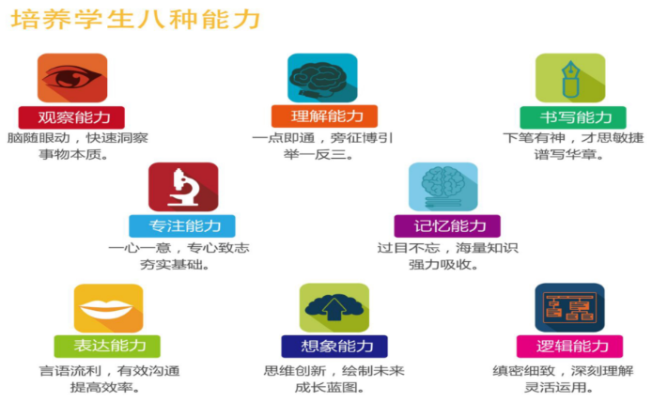
3、阅读技巧训练：学习速读的八大要领、阅读文章时应先浏览再求理解、如何提高理解力。

课程收获：
“快速阅读”项目的教学效果
学习快速阅读的六大效果
1、看得快：提高阅读速度五至十倍，每分钟达到2000字以上
2、记得牢：看过的文章，立刻测试，理解力与记忆力在70～100%
3、省时间：节省时间80%以上, 减轻学习负担
4、高效率：提高学习效果，帮助各科成绩进步
5、爱阅读：更喜欢阅读, 成为阅读高手、也是知识渊博的人
6、提高专注力、记忆力、反应力、观察力、理解力...等综和能力
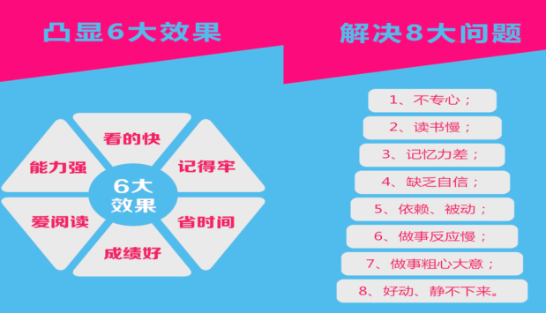
同时解决学习者的八大问题
1、不专心、容易分心；
2、读书慢、成绩不好；
3、记忆力差、老是记不住课本内容；
4、缺乏自信；
5、依赖、被动、经常发呆；
6、做事反应慢、拖拖拉拉；
7、粗心大意，作业和考卷经常错误百出；
8、好动、静不下来。

学习 “快速阅读”的优势
１、训练一目十行，过目不忘的能力。
２、经过快速阅读24小时的培训，普遍能提高5～10倍的阅读速度(一般人每分钟能达到2000～8000字)，同时每篇文章的理解力能够在70%～100%以上。这也就是说，花相同时间，学习过“快速阅读”的学员，能够比别人多吸收5～10倍的知识，几年下来，学员将遥遥领先其它同学很多!
３、掌握快速阅读的技巧，就能够进行大量且高效的阅读；通过大量阅读，就能够：
A）提高学习成绩，拥有更多的时间让学习无压力
B）学习到很多竞争对手学不到的东西，所以能够超越他们。了解各种各样解决困境的办法，让自己不断进步；
Ｃ）积累更多别人无法超越的优势，从而获得想要的成功。领悟到自己在哪些方面还需要提升，从而不断完善自己；
Ｄ）许多困境、迷茫、苦恼，经常可以通过大量阅读来找到解决的方法；

Ｅ）比别人有更多的机会找到成功的方法，从而实现自己的梦想！

课程对象：企业管理者、培训管理人员、办公室职员、学校老师、学生
课程时间：5天
人数限制：30人/班(小班制)

课程大纲：
第一课：速读的概念及其重要性
第二课：APP速读训练软件的应用
第三课：速读资料练习法
第四课：专注力的培养与训练
第五课：眼球的运动与保护
第六课：阅读要决与速读手法运用
第七课：快速阅读的技巧与方法
第八课：革除默念的方法
第九课：一目数行阅读法
第十课：有效阅读增强记忆力（上）
第十一课：有效阅读增强记忆力（下）
第十二课：简单有效的学习方法
第十三课：快速背诵课文的方法
第十四课：有趣的思维导图
第十五课：用思维导图帮助阅读理解
第十六课：将速读应用到学习生活中。

快速阅读5天课程内容安排表
第一天
课次 | 内容 |  |  |  | 预期  教学  目标
课次 | 眼球训练 | 阅读器阅读测试的文章 | 书面阅读测试的文章 | 眼速、眼界训练 | 预期  教学  目标
上午第一节  （8:30-9:50） | 1.左右大距训练1’×2次；  2. 上下大距训练1’×2次；  3.逆时针转圈训练1’×2次；  4.顺时针转圈训练1’×2次； | 三字训练：1-7篇 | 三字训练：8-14篇 | 1.眼界训练  2.直映数量  3.直映路线  4. 想象力训练 | 1.阅读器阅读速度达到：  2000-3000  2.书面阅读速度达到：  800-1000
上午第二节  （10:10-11:30） |  | 三字训练：15-22篇 | 三字训练：23-30篇 | 1.眼界训练  2. 直映图像  3. 直映组合  4.协调力训练 | 1.阅读器阅读速度达到：  2000-3000  2.书面阅读速度达到：  800-1000
下午第一节  （14:30-15:50） |  | 三字训练：31-38篇 | 三字训练：39-47篇 | 1.眼界训练  2.直映定位  3.音韵力训练 | 1.阅读器阅读速度达到：  2000-3000  2.书面阅读速度达到：  800-1000
下午第二节  （16:00-16:30） | 1.老师对学生进行书面阅读指导与测试；  2.学生小说阅读时，老师进行当天学生测试成绩计算，放学前成绩宣布和学习总结。 |  |  |  | 1.阅读器阅读速度达到：  2000-3000  2.书面阅读速度达到：  800-1000

第二天
课次 | 内容 |  |  |  | 预期  教学  目标
课次 | 眼球训练 | 阅读器阅读测试的文章 | 书面阅读测试的文章 | 眼速、眼界训练 | 预期  教学  目标
上午第一节  （8:30-9:50） | 1.左右大距训练1’×2次；  2. 上下大距训练1’×2次；  3.逆时针转圈训练1’×2次；  4.顺时针转圈训练1’×2次； | 五字训练：1-6篇 | 五字训练：7-13篇 | 1.眼界训练  2.直映数量  3.直映路线  4. 想象力训练 | 1.阅读器阅读速度达到：  3000-4000  2.书面阅读速度达到：  1000-1200
上午第二节  （10:10-11:30） |  | 五字训练：14-19篇 | 五字训练：20-26篇 | 1.眼界训练  2. 直映图像  3. 直映组合  4.协调力训练 | 1.阅读器阅读速度达到：  3000-4000  2.书面阅读速度达到：  1000-1200
下午第一节  （14:30-15:50） |  | 五字训练：27-33篇 | 五字训练：34-40篇 | 1.眼界训练  2.直映定位  3.音韵力训练 | 1.阅读器阅读速度达到：  3000-4000  2.书面阅读速度达到：  1000-1200
下午第二节  （16:00-16:30） | 1.老师对学生进行书面阅读指导与测试；  2.学生小说阅读时，老师进行当天学生测试成绩计算，放学前成绩宣布和学习总结。 |  |  |  | 1.阅读器阅读速度达到：  3000-4000  2.书面阅读速度达到：  1000-1200

第三天
课次 | 内容 |  |  |  | 预期  教学  目标
课次 | 眼球训练 | 阅读器阅读测试的文章 | 书面阅读测试的文章 | 眼速、眼界训练 | 预期  教学  目标
上午第一节  （8:30-9:50） | 1.左右大距训练1’×2次；  2. 上下大距训练1’×2次；  3.逆时针转圈训练1’×2次；  4.顺时针转圈训练1’×2次； | 七字训练：1-5篇 | 七字训练：6-11篇 | 1.眼界训练  2.直映数量  3.直映路线  4. 想象力训练 | 1.阅读器阅读速度达到：  4000-6000  2.书面阅读速度达到：  1300-1500
上午第二节  （10:10-11:30） |  | 七字训练：12-16篇 | 七字训练：17-22篇 | 1.眼界训练  2. 直映图像  3. 直映组合  4.协调力训练 | 1.阅读器阅读速度达到：  4000-6000  2.书面阅读速度达到：  1300-1500
下午第一节  （14:30-15:50） |  | 七字训练：23-27篇 | 七字训练：28-33篇 | 1.眼界训练  2.直映定位  3.音韵力训练 | 1.阅读器阅读速度达到：  4000-6000  2.书面阅读速度达到：  1300-1500
下午第二节  （16:00-16:30） | 1.老师对学生进行书面阅读指导与测试；  2.学生小说阅读时，老师进行当天学生测试成绩计算，放学前成绩宣布和学习总结。 |  |  |  | 1.阅读器阅读速度达到：  4000-6000  2.书面阅读速度达到：  1300-1500

第四天
课次 | 内容 |  |  |  | 预期  教学  目标
课次 | 眼球训练 | 阅读器阅读测试的文章 | 书面阅读测试的文章 | 眼速、眼界训练 | 预期  教学  目标
上午第一节  （8:30-9:50） | 1.左右大距训练1’×2次；  2. 上下大距训练1’×2次；  3.逆时针转圈训练1’×2次；  4.顺时针转圈训练1’×2次； | 九字训练：1-5篇 | 九字训练：6-10篇 | 1.眼界训练  2.直映数量  3.直映路线  4. 想象力训练 | 1.阅读器阅读速度达到：  6000-8000  2.书面阅读速度达到：  1600-1800
上午第二节  （10:10-11:30） |  | 九字训练：11-15篇 | 九字训练：16-20篇 | 1.眼界训练  2. 直映图像  3. 直映组合  4.协调力训练 | 1.阅读器阅读速度达到：  6000-8000  2.书面阅读速度达到：  1600-1800
下午第一节  （14:30-15:50） |  | 九字训练：21-25篇 | 九字训练：26-29篇 | 1.眼界训练  2.直映定位  3.空间力训练 | 1.阅读器阅读速度达到：  6000-8000  2.书面阅读速度达到：  1600-1800
下午第二节  （16:00-16:30） | 1.老师对学生进行书面阅读指导与测试；  2.学生小说阅读时，老师进行当天学生测试成绩计算，放学前成绩宣布和学习总结。 |  |  |  | 1.阅读器阅读速度达到：  6000-8000  2.书面阅读速度达到：  1600-1800

第五天
课次 | 内容 |  |  |  | 预期  教学  目标
课次 | 眼球训练 | 阅读器阅读测试的文章 | 书面阅读测试的文章 | 眼速、眼界训练 | 预期  教学  目标
上午第一节  （8:30-9:50） | 1.左右大距训练1’×2次；  2. 上下大距训练1’×2次；  3.逆时针转圈训练1’×2次；  4.顺时针转圈训练1’×2次； | 十一字训练：4-8篇 | 十一字训练：9-13篇 | 1.眼界训练  2.直映数量  3.直映路线  4. 想象力训练 | 1.阅读器阅读速度达到：  6000-10000  2.书面阅读速度达到：  1800-2000
上午第二节  （10:10-11:30） |  | 十一字训练：14-18篇 | 十一字训练：19-20篇  十三字训练：4-6篇 | 1.眼界训练  2. 直映图像  3. 直映组合  4.协调力训练 | 1.阅读器阅读速度达到：  6000-10000  2.书面阅读速度达到：  1800-2000
下午第一节  （14:30-15:50） |  | 十三字训练：7-12篇 | 十三字训练：13-17篇 | 1.眼界训练  2.直映定位  3.空间力训练 | 1.阅读器阅读速度达到：  6000-10000  2.书面阅读速度达到：  1800-2000
下午第二节  （16:00-16:30） | 结业总结。 |  |  |  | 1.阅读器阅读速度达到：  6000-10000  2.书面阅读速度达到：  1800-2000

